My Self

DAFTAR ISI

Pendahuluan 2

Perkenalan Diri 3

Riwayat Pendidikan 4

Prestasi yang dicapai 5

Penutup 6

BAB 1
PENDAHULUAN

1.1 Latar Belakang
Saya ingin mencerikan tentang diri saya kepada orang-orang yang belum mengenal saya.Agar yang belum mengetahui saya dapat mengenal saya lebih jauh dan bisa berkenaalan langsung dengan saya.Supaya orang itu bisa lebih mengenal saya dari dekat dan dari jauh juga.Agar anda semua bisa mengetahui saya orangnya bagaimana ramah atau tidak dan bisa berinteraksi kepada saya.Sekali lagi saya ingin memperkenalkan diri saya dikampus saya supaya teman-teman saya lebih mengenal diri saya dikampu.

1.2 Tujuan Penulisan
1.Sebagai media agar teman saya mengenal saya lebih lanjut tentang saya supaya mereka mengenal saya lebih dekat.
2.Sebagai referensi bagi seluruh teman-teman saya dikampus baru saya.

BAB 2
PEMBAHASAN

2.1 Perkenalan Diri

Nama : ALDIE YHOGA PRATAMA
Tempat,Tanggal lahir : Sragen, 05-Desember-1997
Alamat rumah : Jl.Pulo Nangka Barat II , Rt/Rw 09/016, Kayu Putih,Pulogadung, Jakarta Timur.
Agama : Islam
Hobby : futsal,menyanyi,makan
Status : Mahasiswa
Kewarganegaraan : WNI
Nama Ayah : Wardi
Nama Ibu : Eni Winarsih
Pekerjaan Ayah : Karyawan Swasta
Pekerjaan Ibu : Ibu rumah tangga
Cita-cita : Pilot
Suku : Jawa
Jenis Kelamin : Laki-laki
No Telp/HP : 082345786438
Email : Aldiyhoga@gmail.com

22.2 Riwayat Pendidikan
Saya menyelesaikan pendidikan dasar di SD Negeri 07 Pulogadung kecamatan kayu putih lulus pada tahun 2010 , SMP Negeri 270 Jakarta Utara lulus pada tahun 2013 , SMK Dinamika Pembangunan 1 Jakarta lulus pada tahun 2016 , Saya baru masuk tahun 2016 difakultas teknik Universitas Muhammadiyah Jakarta mengambil jurusan Teeknik Informatika.

2.3 Prestasi yang dicapai
Saya pernah menjuarai lomba mewarnai sewaktu saya masih TK.Saya pernah menjuarai membaca al-qur’an pas saya masih disekolah dasar.Di sekolah dasar dari kelas 1-6 saya selalu mendapat peringkat dikelas saya , dan saya selalu naik kelas.Saya sewaktu SMP pernah menjuarai cabang olahraga futsal tingkat provinsi DKI JAKARTA dilapangan futsal vellodrom Jakarta Timur.Dan sewaktu saya SMK saya pernah menjuarai lomba O2SN cabang Volly dan masih banyak lagi prestasi yang pernah capai.

BAB 3
PENUTUP

Sekian perkenalan diri saya untuk kalian semuanya.Dari sedikitnya perkenalan diri saya semoga kalian semua bisa mengenal diri saya lebih lanjut dan lebih dekat.Jika ada bahasa saya yang kurang berkenan ato tidak jelas tolong dimaafkan saja.TERIMA KASIH.

BAB 4
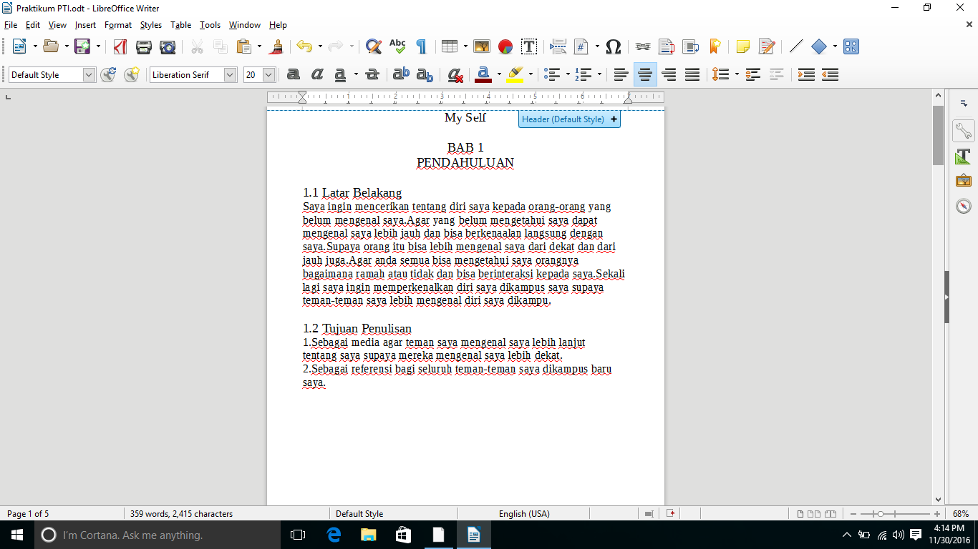
SCREENSHOT
